TỔNG LIÊN ĐOÀN LAO ĐỘNG VIỆT NAM
TRƯỜNG ĐẠI HỌC TÔN ĐỨC THẮNG
KHOA CÔNG NGHỆ THÔNG TIN



BÁO CÁO CUỐI KỲ
MÔN HỆ CƠ SỞ DỮ LIỆU

ĐỒ ÁN CUỐI KÌ

Người hướng dẫn: Thầy LÊ MINH NHẬT TRIỀU
Người thực hiện: QUÁCH ĐỖ KHÁNH TRIỀU - 517H0171
Lớp : 17050310
Khoá : 21

THÀNH PHỐ HỒ CHÍ MINH, NĂM 2021
TỔNG LIÊN ĐOÀN LAO ĐỘNG VIỆT NAM
TRƯỜNG ĐẠI HỌC TÔN ĐỨC THẮNG
KHOA CÔNG NGHỆ THÔNG TIN



BÁO CÁO CUỐI KỲ
MÔN HỆ CƠ SỞ DỮ LIỆU

ĐỒ ÁN CUỐI KỲ

Người hướng dẫn: Thầy LÊ MINH NHẬT TRIỀU
Người thực hiện: QUÁCH ĐỖ KHÁNH TRIỀU - 517H0171
Lớp : 17050310
Khoá : 21

THÀNH PHỐ HỒ CHÍ MINH, NĂM 2021
LỜI CẢM ƠN
Trước tiên em xin gởi lời cảm ơn sâu sắc đến Thầy Lê Minh Nhựt Triều và các thầy cô giáo bộ môn nghành công nghệ thông tin đã tạo mọi điều kiện về cơ sở vật chất và tinh thần giúp đở hướng dẫn em trong trong thời gian làm đồ án tốt nghiệp. Em xin cảm ơn các thầy giáo, cô giáo Khoa Công Nghệ Thông Tin Trường Đại học Tôn Đức Thắng đã trang bị kiến thức cho em những kiến thức cần thiết và bổ ích để hoàn thành đồ án này. Do thời gian và kiến thức còn hạn chế nên đồ án không tránh khỏi những sai sót. Em mong nhận đƣợc sự đóng góp bổ sung của thầy cô giáo và các bạn.Cuối cùng xin chân thành cảm ơn tất cả các bạn đã đóng góp ý kiến và hổ trợ em trong quá trình thực hiện thành đồ án này.

ĐỒ ÁN ĐƯỢC HOÀN THÀNH
TẠI TRƯỜNG ĐẠI HỌC TÔN ĐỨC THẮNG

Tôi xin cam đoan đây là sản phẩm đồ án của riêng tôi và được sự hướng dẫn của Thầy Lê Minh Nhật Triều. Các nội dung nghiên cứu, kết quả trong đề tài này là trung thực và chưa công bố dưới bất kỳ hình thức nào trước đây. Những số liệu trong các bảng biểu phục vụ cho việc phân tích, nhận xét, đánh giá được chính tác giả thu thập từ các nguồn khác nhau có ghi rõ trong phần tài liệu tham khảo.
Ngoài ra, trong đồ án còn sử dụng một số nhận xét, đánh giá cũng như số liệu của các tác giả khác, cơ quan tổ chức khác đều có trích dẫn và chú thích nguồn gốc.
Nếu phát hiện có bất kỳ sự gian lận nào tôi xin hoàn toàn chịu trách nhiệm về nội dung đồ án của mình. Trường đại học Tôn Đức Thắng không liên quan đến những vi phạm tác quyền, bản quyền do tôi gây ra trong quá trình thực hiện (nếu có).
TP. Hồ Chí Minh, ngày tháng năm
Tác giả
(ký tên và ghi rõ họ tên)

QUÁCH ĐỖ KHÁNH TRIỀU

Phần đánh giá của GV chấm bài
_______________________________________________________________________________________________________________________________________________________________________________________________________________________________________________________________________________________________________________________________________________________________________________________________________________
Tp. Hồ Chí Minh, ngày tháng năm
(kí và ghi họ tên)

MỤC LỤC
LỜI CẢM ƠN i
MỤC LỤC 1
PHẦN 1 – 2
PHẦN 2 6
PHẦN 3 11

PHẦN 1
- Write SQL statements to perform operations:
- Create a database, create a table including primary key and foreign key.
CREATE DATABASE EmployeCK

create table STAFF
(
STAFFID int NOT NULL primary key,
STAFFNAME varchar(50),
BIRTHDATE date,
ADDRESSS varchar(50),
GENDER varchar(10),
SALARY varchar(50),
DEPTID varchar(50)
)
create table RELATIVEE
(
STAFFID int NOT NULL primary key,
RELATETIVENAME varchar(50),
GENDER varchar(10),
BDATE date,
RELATION varchar(50)
FOREIGN KEY (STAFFID) REFERENCES STAFF(STAFFID)
)
create table DEPARTMENT
(
DEPARTMENTID int NOT NULL primary key,
LOCATION varchar(50),
)
create table PROJECT
(
PRJID int NOT NULL primary key,
PROJECTNAME varchar(50),
LOCATION varchar(50),
DEPTED varchar(50),
)
create table ASSIGNMENT
(
STAFFID int NOT NULL primary key,
PRJID int,
DAYS varchar(50)
FOREIGN KEY (STAFFID) REFERENCES STAFF(STAFFID),
FOREIGN KEY (PRJID) REFERENCES PROJECT (PRJID),

)
- Add data to tables (one-to-many) means add data on the one side of the relationship before table on the many side of the relationship. Each table has at least 5 tuples (5 data records). (0.25 points).

--Add data to tables (one-to-many) means add data on the one side of the relationship before table on the many side of the relationship. Each table has at least 5 tuples (5 data records)
INSERT INTO STAFF VALUES ('0','Quach Do Khanh Trieu','1999-04-12','398 Vo Van Kiet','Nam', '300000', 'A01');
INSERT INTO STAFF VALUES ('2','Quach Do Gia Huy','2002-11-18','399 Vo Van Kiet','Nam', '500000', 'B01');
INSERT INTO STAFF VALUES ('3','Pham Thi Thao Vy','1999-07-02','404 Vo Van Kiet','Nu', '800000', 'C01');
INSERT INTO STAFF VALUES ('4','Ngo Phuong Linh','2001-05-03','405 Vo Van Kiet','Nam', '300000', 'D01');
INSERT INTO STAFF VALUES ('5','Quach Binh The','1989-11-20','406 Vo Van Kiet','Nam', '300000', 'A01');
INSERT INTO STAFF VALUES ('6','Do Kim Hue' ,'1989-05-06','407 Vo Van Kiet','Nu', '300000', 'E01');

INSERT INTO RELATIVEE VALUES ('0','Quach Do Khanh', 'Nam', '1998-04-12', 'Anh Trai');
INSERT INTO RELATIVEE VALUES ('2','Quach Do Gia', 'Nam', '2003-11-18', 'Em Trai');
INSERT INTO RELATIVEE VALUES ('3','Pham Thi Thao', 'Nu', '1998-07-02', 'Chi Gai');
INSERT INTO RELATIVEE VALUES ('4','Ngo Phuong', 'Nu', '2002-05-03', 'Em Gai');
INSERT INTO RELATIVEE VALUES ('5','Quach Binh', 'Nam', '1990-11-20', 'Em Trai');
INSERT INTO RELATIVEE VALUES ('6','Do Kim', 'Nu', '1990-05-06', 'Em Gai');

INSERT INTO DEPARTMENT VALUES ('1','QUAN 1');
INSERT INTO DEPARTMENT VALUES ('2','QUAN 2');
INSERT INTO DEPARTMENT VALUES ('3', 'QUAN 3');
INSERT INTO DEPARTMENT VALUES ('4','QUAN 4');
INSERT INTO DEPARTMENT VALUES ('5','QUAN 5');

INSERT INTO PROJECT VALUES ('0','XU LY ANH', 'QUAN 1', 'A01');
INSERT INTO PROJECT VALUES ('2','TOAN TO HOP DO THI', 'QUAN 2', 'B01');
INSERT INTO PROJECT VALUES ('3','HOACH DINH NGUON LUC', 'QUAN 3', 'C01');
INSERT INTO PROJECT VALUES ('4','NHAP MON HE DIEU HANH', 'QUAN 4', 'D01');
INSERT INTO PROJECT VALUES ('5','HE CO SO DU LIEU', 'QUAN 5', 'E01');

INSERT INTO ASSIGNMENT VALUES ('0','2', '10');
INSERT INTO ASSIGNMENT VALUES ('2','3', '20');
INSERT INTO ASSIGNMENT VALUES ('3','4', '30');
INSERT INTO ASSIGNMENT VALUES ('4','5', '40');
INSERT INTO ASSIGNMENT VALUES ('5','0', '50');
INSERT INTO ASSIGNMENT VALUES ('6','5', '60');
- Write the SQL statement that implements the following requirements:
- List of the projects with the most employees

SELECT MAX(PRJID) AS "Dự án được nhiều nhân viên thực hiện nhất"
FROM ASSIGNMENT;

- Lists all employees and project codes that the employee is involved in, if the employee hasn't joined any projects, the Project Code column is empty (null)

SELECT PRJID, COUNT(STAFFID) AS "Số lượng nhân viên tham gia"
FROM ASSIGNMENT
GROUP BY PRJID;
- Write the following functions: (1.0 points)
- Write a function that returns the number of projects an employee has participated in. Given: Function with an input is Employee Code (0.5 points)

SELECT STAFFID, COUNT(PRJID) AS "Số lượng dự án mà một nhân viên tham gia"
FROM ASSIGNMENT
GROUP BY STAFFID;

- A. (0.5 points)

SELECT STAFF.STAFFNAME, RELATIVEE.RELATETIVENAME, ASSIGNMENT.PRJID, ASSIGNMENT.DAYS
FROM STAFF
INNER JOIN RELATIVEE ON STAFF.STAFFID = RELATIVEE.STAFFID
INNER JOIN ASSIGNMENT ON STAFF.STAFFID = ASSIGNMENT.STAFFID
ORDER BY PRJID DESC, DAYS ASC;

- Write the following stored procedures:
- Add to an employee, have checked primary key, foreign key.

INSERT INTO STAFF VALUES ('7','Phung Phan Thanh Tuan','1998-7-12','408 Vo Van Kiet','Nam', '300000', 'F01');
INSERT INTO RELATIVEE VALUES ('7','Phung Phan Thanh', 'Nam', '1997-04-13', 'Anh Trai');

- Salary increase 20.000.000 VND for employees with having more or equal to three relatives. An increase of VND 10,000,000 is applied to employees with 1 to 2 relatives

Update STAFF
set SALARY = 10000000
from
STAFF
inner join (
SELECT
RELATIVEE.RELATETIVENAME, RELATIVEE.STAFFID
FROM STAFF
INNER JOIN RELATIVEE
ON STAFF.STAFFID = RELATIVEE.STAFFID
GROUP BY RELATETIVENAME,RELATIVEE.STAFFID
HAVING COUNT(RELATETIVENAME) > 0 And COUNT(RELATETIVENAME) <= 2
) RELATIVEE on
STAFF.STAFFID = RELATIVEE.STAFFID

Update STAFF
set SALARY = 20000000
from
STAFF
inner join (
SELECT
RELATIVEE.RELATETIVENAME, RELATIVEE.STAFFID
FROM STAFF
INNER JOIN RELATIVEE
ON STAFF.STAFFID = RELATIVEE.STAFFID
GROUP BY RELATETIVENAME,RELATIVEE.STAFFID
HAVING COUNT(RELATETIVENAME) > 3
) RELATIVEE on
STAFF.STAFFID = RELATIVEE.STAFFID

- Write the following triggers:
- Delete an employee, but if the employee has a relative, it is not deleted

Delete STAFF from
STAFF
inner join (
SELECT
RELATIVEE.RELATETIVENAME, RELATIVEE.STAFFID
FROM STAFF
INNER JOIN RELATIVEE
ON STAFF.STAFFID = RELATIVEE.STAFFID
GROUP BY RELATETIVENAME,RELATIVEE.STAFFID
HAVING COUNT(RELATETIVENAME) = 0
) RELATIVEE on
STAFF.STAFFID = RELATIVEE.STAFFID

- Add data to the Assignment table according to the following constraints: only employees >= 30 years old can participate in the project for 100 days or more. (0.5 points).

INSERT INTO ASSIGNMENT
(STAFFID, PRJID, DAYS)
SELECT ASSIGNMENT.STAFFID
FROM STAFF
INNER JOIN ASSIGNMENT
ON STAFF.STAFFID = ASSIGNMENT.STAFFID

WHERE BIRTHDATE <= 30 and DAYS >= 100;

PHẦN 2
1. Find all keys (candidate keys) for R
R(U, F), U = MNOPQRS
F = {S→MR; NS→QM; PQ→RS; MO→NR; N→R}
We have:
UL : MNOPQS UR:MNQSR
TN = (U\R) = OP
TG = {M,N,S,Q}
Call Xi ⸦ TG
Xi | TN U Xi | (TN U Xi)+ | Siêu khóa | Khóa
Empty | OP | OP
M | MOP | MOPNR
N | NOP | NOP
S | SOP | SOPMRNQ | SOP | SOP
Q | QOP | QOPRSMN | QOP | QOP
Super key: {SOP,QOP}
2. Find Minimal Cover for a Set of FDs
R(U, F), U = MNOPQRS
F = {S→MR; NS→QM; PQ→RS; MO→NR; N→R}
S1: Make right hand sides atomic
F’ = {SM, SR, NSQ, NSM, PQR, PQS, MON, MOR, NR}
S2: we remove redundant:
- For SM compute S
(S)+ = SR, M not in S+ so SM doesn’t redundant
For SR compute S
(S)+ = SM, M not in S+ so SR doesn’t redundant
For NSQ compute NS
(NS)+ = NSMR, Q not in NS+ so NSQ doesn’t redundant
For NSM compute NS
(NS)+ = NSQMR, M in NS+ so NSM redundants
For PQR compute PQ
(PQ)+ = PQSR, R in PQ+ so PQR redundants
For PQS compute PQ
(PQ)+ = PQR, S not in PQ+ so PQS doesn’t redundant
For MON compute MO
(MO)+ = MOR, N not in MO+ so MOR doesn’t redundant
For MOR compute MO
(MO)+ =MONR, R in MO+ so MOR redundants
For NR compute N
(N)+ = N, R not in N+ so NR doesn’t redundant
F= {SM, SR, NSQ, PQS, MON, NR}
S3: Make left hand sides atomic
- For NSQ:
- For N: compute S with respect to (F-(NSQ) U (SQ))
- Compute S+ = SMR
- S+ doesn’t contain Q so Q not redundant in NS Q
-For S: compute N wih respect to (F-(NSQ) U (NQ))
- Compute N+ = NR
N+ doesn’t contains Q so Q not redundant in NQ
F2= {SM, SR,NQ, SQ, PQS, MON, NR}
- For PQS:
- For P: compute Q with respect to (F-(PQS) U (QS))
- Compute Q = Q
- Q+ doesn’t contains S so S not redundants in PQ S
- For Q: compute P with respect to (F-(PQS) U (PS))
- Compute P = P
- P+ doesn’t contains S so S not redundants in PQS
F2= {SM, SR, NQ, SQ, PS, QS ,MON, NR}
- For MON:
- For M: compute O with respect to (F-(PQS) U (ON))
- Compute O = O
- O+ doesn’t contains N so N not redundants in MO N
- For O: compute M with respect to (F-(PQS) U (MN))
- Compute M = M
- M+ doesn’t contains N so N not redundants in MON
Minimal Cover = {SM, SR, NQ, SQ, PS, QS ,MN, ON, NR}

- Identify the best normal form that R satisfies
Candidate keys: {SOP,QOP}
For: N→R
N is NOT a superkeys
R is NOT part of some candidate key
🡺R is not 3NF, it is not BCNF either.
N is NOT a proper subset of a candidate key
R is NOT part of some candidate key
🡺R is not 2NF
🡺R is 1NF
4 . IF R is not BCNF, decompose R into a set of BCNF relations
Evaluating R(M,N,O,P,Q,R,S)
S->M,R is not BCNF
Decomposing into R1(M,R,S) and R2(N,O,P,Q,S)
Projecting FD's onto M,R,S
Evaluating fd's on basis of M
Evaluating fd's on basis of R
Evaluating fd's on basis of M,R
Evaluating fd's on basis of S
S->M,R
Evaluating fd's on basis of M,S
M,S->R
Evaluating fd's on basis of R,S
R,S->M
Projecting FD's onto N,O,P,Q,S
Evaluating fd's on basis of N
Evaluating fd's on basis of O
Evaluating fd's on basis of N,O
Evaluating fd's on basis of P
Evaluating fd's on basis of N,P
Evaluating fd's on basis of O,P
Evaluating fd's on basis of N,O,P
Evaluating fd's on basis of Q
Evaluating fd's on basis of N,Q
Evaluating fd's on basis of O,Q
Evaluating fd's on basis of N,O,Q
Evaluating fd's on basis of P,Q
P,Q->S
Evaluating fd's on basis of N,P,Q
N,P,Q->S
Evaluating fd's on basis of O,P,Q
O,P,Q->S
Evaluating fd's on basis of N,O,P,Q
Evaluating fd's on basis of S
Evaluating fd's on basis of N,S
Evaluating fd's on basis of O,S
Evaluating fd's on basis of N,O,S
Evaluating fd's on basis of P,S
Evaluating fd's on basis of N,P,S
Evaluating fd's on basis of O,P,S
Evaluating fd's on basis of N,O,P,S
Evaluating fd's on basis of Q,S
Evaluating fd's on basis of N,Q,S
Evaluating fd's on basis of O,Q,S
Evaluating fd's on basis of N,O,Q,S
Evaluating fd's on basis of P,Q,S
Evaluating fd's on basis of N,P,Q,S
Evaluating fd's on basis of O,P,Q,S
Decomposed result:
R1(M,R,S):
S->M,R
M,S->R
R,S->M
R2(N,O,P,Q,S):
P,Q->S
N,P,Q->S
O,P,Q->S
-- end of iteration --
Evaluating R(M,R,S)
S->M,R is BCNF
M,S->R is BCNF
R,S->M is BCNF
Evaluating R(N,O,P,Q,S)
P,Q->S is not BCNF
Decomposing into R4(P,Q,S) and R5(N,O,P,Q)
Projecting FD's onto P,Q,S
Evaluating fd's on basis of P
Evaluating fd's on basis of Q
Evaluating fd's on basis of P,Q
P,Q->S
Evaluating fd's on basis of S
Evaluating fd's on basis of P,S
Evaluating fd's on basis of Q,S
Projecting FD's onto N,O,P,Q
Evaluating fd's on basis of N
Evaluating fd's on basis of O
Evaluating fd's on basis of N,O
Evaluating fd's on basis of P
Evaluating fd's on basis of N,P
Evaluating fd's on basis of O,P
Evaluating fd's on basis of N,O,P
Evaluating fd's on basis of Q
Evaluating fd's on basis of N,Q
Evaluating fd's on basis of O,Q
Evaluating fd's on basis of N,O,Q
Evaluating fd's on basis of P,Q
Evaluating fd's on basis of N,P,Q
Evaluating fd's on basis of O,P,Q
Decomposed result:
R4(P,Q,S):
P,Q->S
R5(N,O,P,Q):
None
-- end of iteration --
Evaluating R(P,Q,S)
P,Q->S is BCNF
Evaluating R(N,O,P,Q)
no FD's. Relation is BCNF

PHẦN 3
- Write specification
Trong bài toán ví dụ này, bạn sẽ tạo một cơ sở dữ liệu cho một tổ chức có nhiều phòng ban. Mỗi bộ phận đều có nhân viên và nhân viên có người phụ thuộc. Để tạo cơ sở dữ liệu cho công ty, hãy đọc mô tả và xác định tất cả các thực thể từ mô tả của công ty.
Công ty tổ chức thành các phòng ban, bộ phận đều có nhân viên làm việc trong đó.
Các thuộc tính của Department là dno, dname. Các thuộc tính của Employee bao gồm eno, tên, dob, giới tính, doj, chỉ định, basic_pay, panno, kỹ năng. Kỹ năng là thuộc tính đa giá trị.
Bộ có trưởng phòng quản lý. Ngoài ra còn có các giám sát viên trong Bộ phận giám sát một tập hợp các nhân viên.
Mỗi Khoa tuyển sinh một số dự án. Các thuộc tính của Project là pcode, pname. Một dự án được đăng ký bởi một bộ phận. Một nhân viên có thể làm việc trên bất kỳ số lượng dự án nào trong một ngày nhất định. Ngày của nhân viên làm việc trong thời gian và ngoài thời gian phải được theo dõi.
Bộ có trưởng phòng quản lý. Ngoài ra còn có các giám sát viên trong Bộ phận giám sát một tập hợp các nhân viên.
Mỗi Khoa tuyển sinh một số dự án. Các thuộc tính của Project là pcode, pname. Một dự án được đăng ký bởi một bộ phận. Một nhân viên có thể làm việc trên bất kỳ số lượng dự án nào trong một ngày nhất định. Ngày của nhân viên làm việc trong thời gian và ngoài thời gian phải được theo dõi.
Công ty cũng lưu giữ thông tin chi tiết về những người phụ thuộc của từng nhân viên. Các thuộc tính của người phụ thuộc bao gồm dname, dob, giới tính và mối quan hệ với nhân viên.
Draw ERD And Translate ERD to relational model

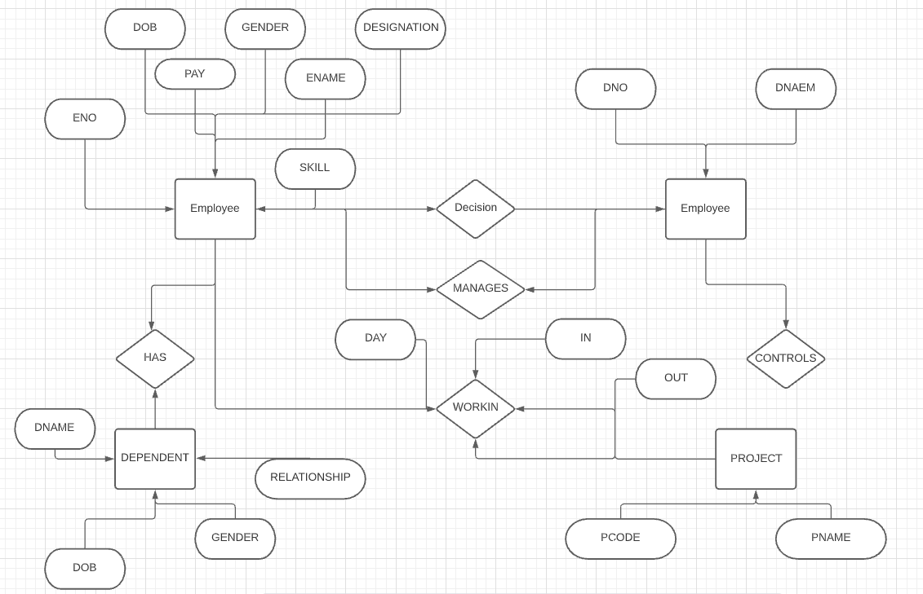
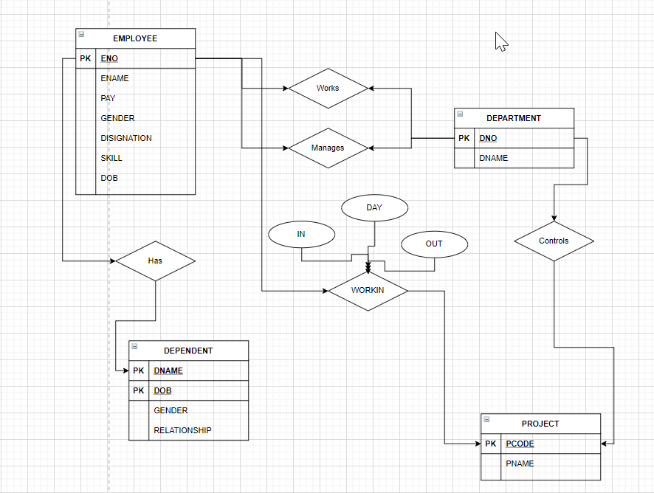
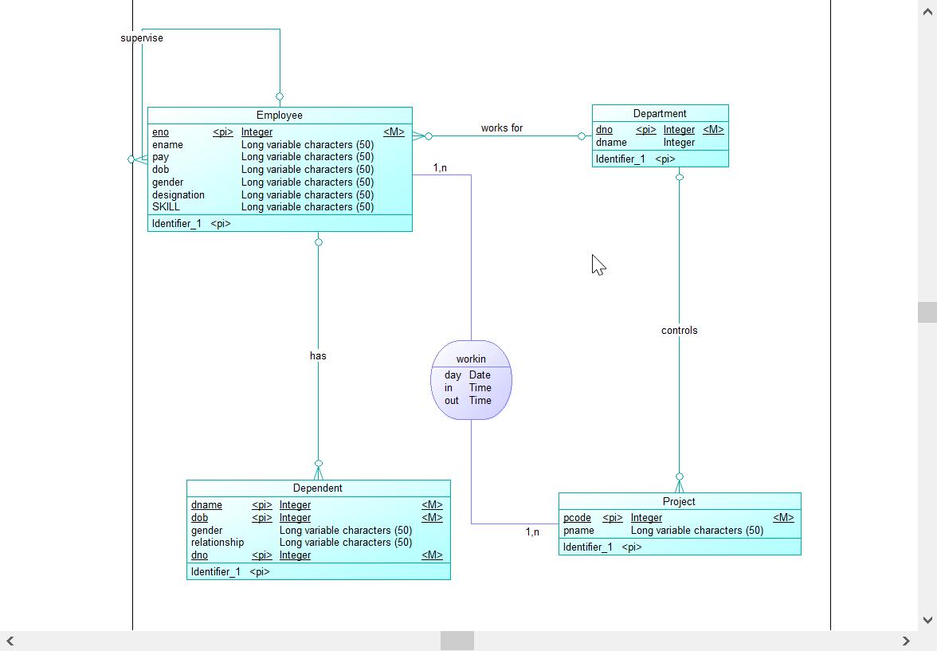
Create table DEPARTMENT (
DNO int not null,
DNAME int null,
constraint PK_DEPARTMENT primary key nonclustered (DNO))

Create table DEPENDENT (
DNAME int not null,
DOB int not null,
GENDER varchar(50) null,
RELATIONSHIP varchar(50) null,
DNO int not null,
ENO int null,
constraint PK_DEPENDENT primary key nonclustered (DNAME, DOB, DNO) )

Create table EMPLOYEE (
ENO int not null,
DNO int null,
EMP_ENO int null,
ENAME varchar(50) null,
PAY varchar(50) null,
DOB varchar(50) null,
GENDER varchar(50) null,
DESIGNATION varchar(50) null,
SKILL varchar(50) null
constraint CKC_SKILL_EMPLOYEE check (SKILL is null or (SKILL between '1' and '100')),
constraint PK_EMPLOYEE primary key nonclustered (ENO))
Create table PROJECT (
PCODE int not null,
DNO int null,
PNAME varchar(50) null,
constraint PK_PROJECT primary key nonclustered (PCODE))

Create table WORKIN (
ENO int not null,
PCODE int not null,
DAY datetime null,
"IN" datetime null,
OUT datetime null,
constraint PK_WORKIN primary key (ENO, PCODE)
)
Alter table DEPENDENT
add constraint FK_DEPENDEN_HAS_EMPLOYEE foreign key (ENO)
references EMPLOYEE (ENO)
go

Alter table EMPLOYEE
add constraint FK_EMPLOYEE_SUPERVISE_EMPLOYEE foreign key (EMP_ENO)
references EMPLOYEE (ENO)
go

Alter table EMPLOYEE
add constraint FK_EMPLOYEE_WORKS_FOR_DEPARTME foreign key (DNO)
references DEPARTMENT (DNO)
go

Alter table PROJECT
add constraint FK_PROJECT_CONTROLS_DEPARTME foreign key (DNO)
references DEPARTMENT (DNO)
go

Alter table WORKIN
add constraint FK_WORKIN_WORKIN_EMPLOYEE foreign key (ENO)
references EMPLOYEE (ENO)
go

Alter table WORKIN
add constraint FK_WORKIN_WORKIN2_PROJECT foreign key (PCODE)
references PROJECT (PCODE)
go

